**Ο Νερουλάς**

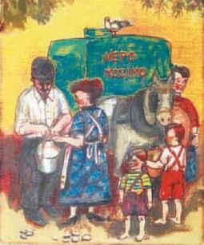

*Xατζηκοκολάκη Σοφία, Eπαγγέλματα*   
*παλιά που δεν υπάρχουν πια,*  
*εκδ. Kαμπανά, Aθήνα, 2000.*

Πριν μερικές δεκαετίες, τότε που δεν υπήρχε στις πόλεις δίκτυο ύδρευσης αλλά ούτε και πολλές βρύσες, οι άνθρωποι αγόραζαν το νερό που, φυσικά, δεν ήταν εμφιαλωμένο όπως σήμερα. Η ανάγκη για νερό δημιούργησε και το επάγγελμα του νερουλά. Κάθε γειτονιά τότε είχε και το νερουλά της. Τον πρώτο καιρό η μεταφορά του νερού γινόταν με τενεκέδες. Γέμιζε ο νερουλάς από μια κεντρική βρύση τους τενεκέδες, τους έδενε έπειτα σ’ ένα γυρτό ξύλο και τους κουβαλούσε με μεγάλα μπακιρένια [γκιούμια*](http://ebooks.edu.gr/ebooks/v/html/8547/2192/Glossa_D-Dimotikou_html-empl/indexc_00.html).

Με τον καιρό, όμως, και επειδή οι ανάγκες των ανθρώπων πολλαπλασιάστηκαν, κουβαλούσε μαζί του κάποιο ζώο (γαϊδούρι ή μουλάρι), το οποίο φόρτωνε με μεγάλα ξύλινα βαρέλια των 30 [οκάδων*](http://ebooks.edu.gr/ebooks/v/html/8547/2192/Glossa_D-Dimotikou_html-empl/indexc_00.html) περίπου το καθένα. Έτσι, κουραζόταν λιγότερο. Αυτά τα βαρέλια είχαν μια κάνουλα και από κει γέμιζε ο νερουλάς τις κανάτες της νοικοκυράς. Άλλοι νερουλάδες πάλι χρησιμοποιούσαν βοϊδάμαξες με τις οποίες μετέφεραν βαρέλια των 100 οκάδων. Αυτοί πουλούσαν το νερό με τον κουβά για οικιακή χρήση (πλύσιμο, καθαριότητα).